中控门禁3.5软件简易操作
目录
- 软件登录
- 人事
- 部门维护
- 人员维护
- 设备维护
- 区域维护
- 设备
- 门禁控制器搜索
- 门禁
  - 开门时间段维护
  - 门禁假日维护
  - 门设置
  - 门禁权限组
  - 多卡开门
五、接线\放线图

    - 登录
输入账号密码：admin 登录软件
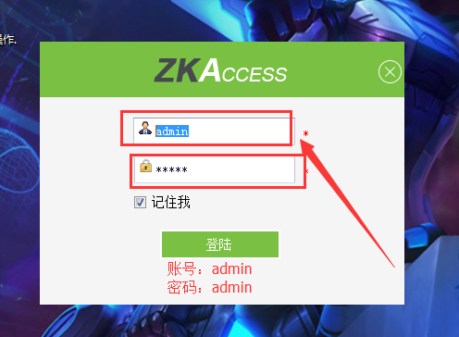
    - 人事
      - 部门管理
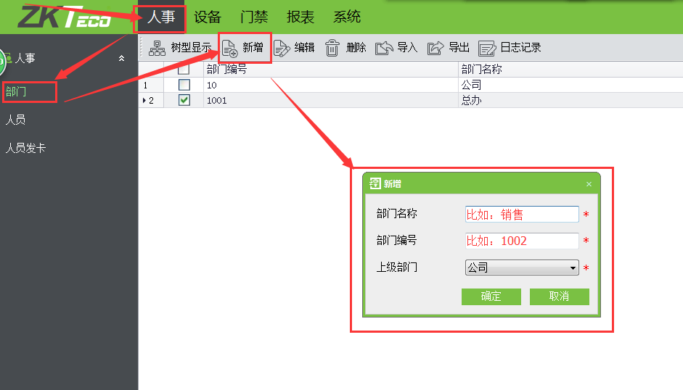
      - 人员维护
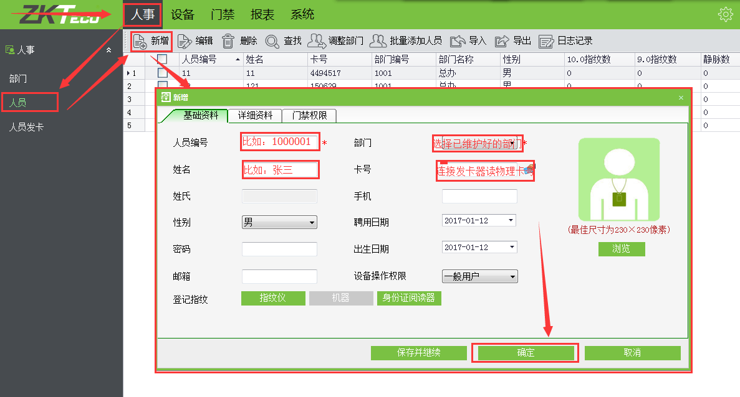
    - 设备
      - 区域
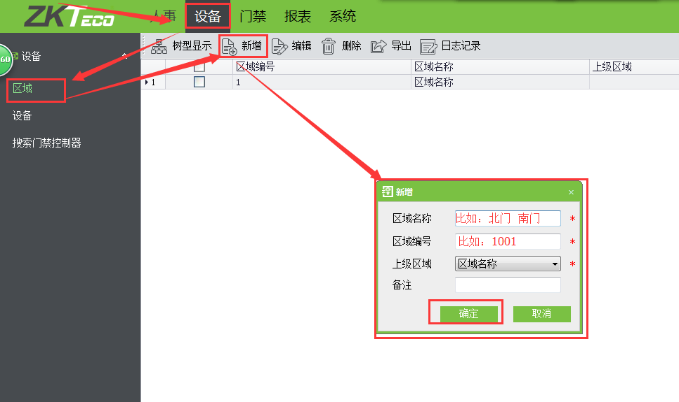

      - 搜索设备
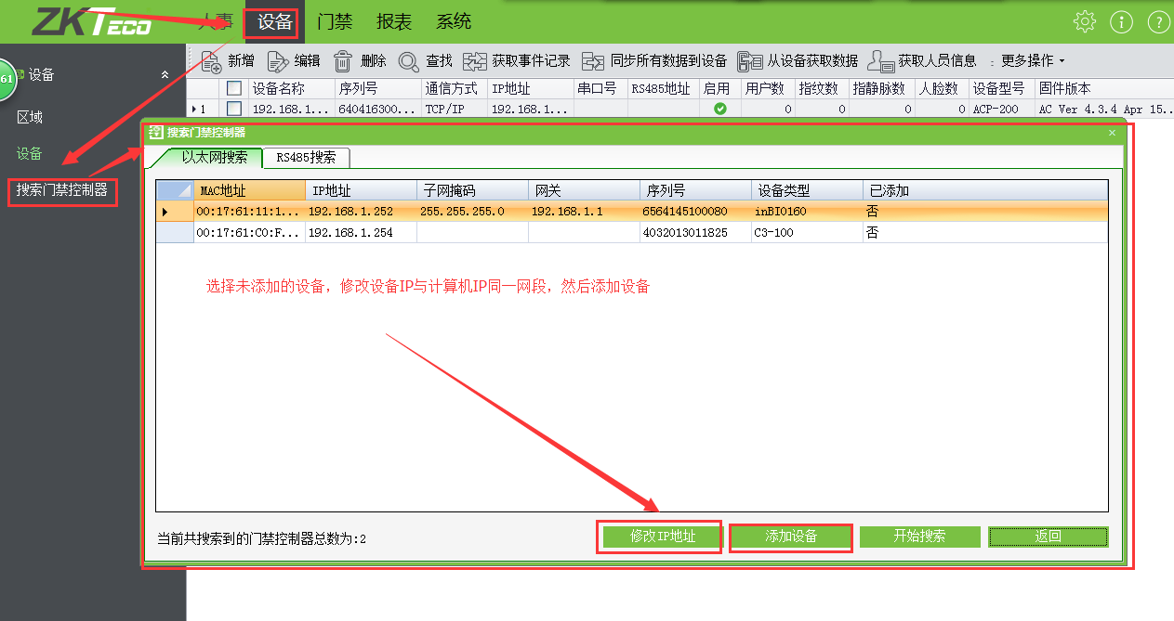

    - 门禁
      - 开门时段设置
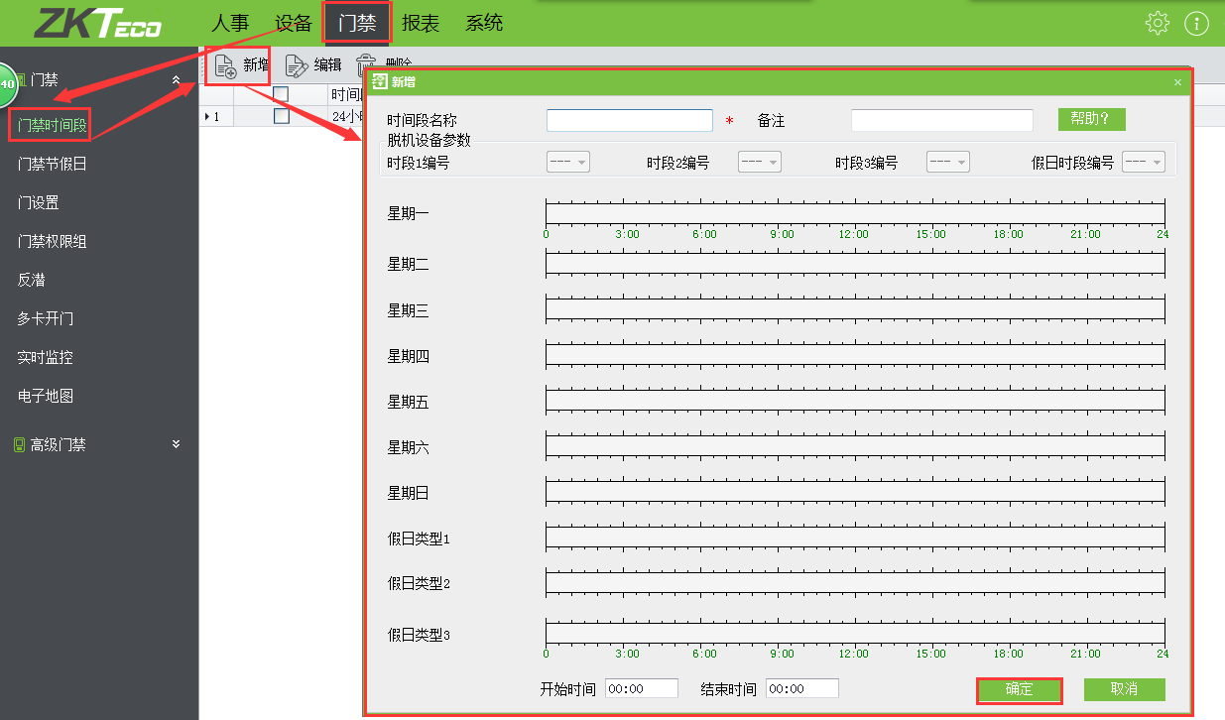
      - 门设置
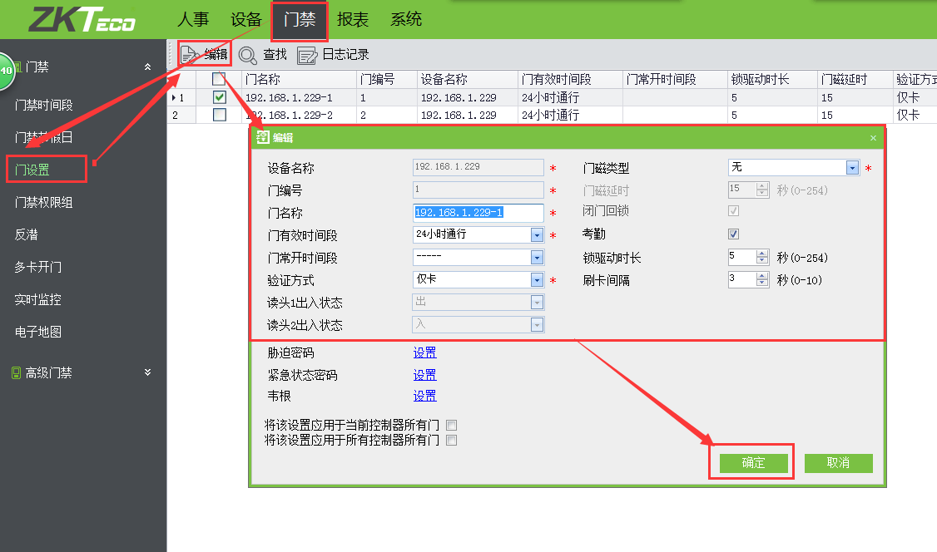
      - 门禁权限组
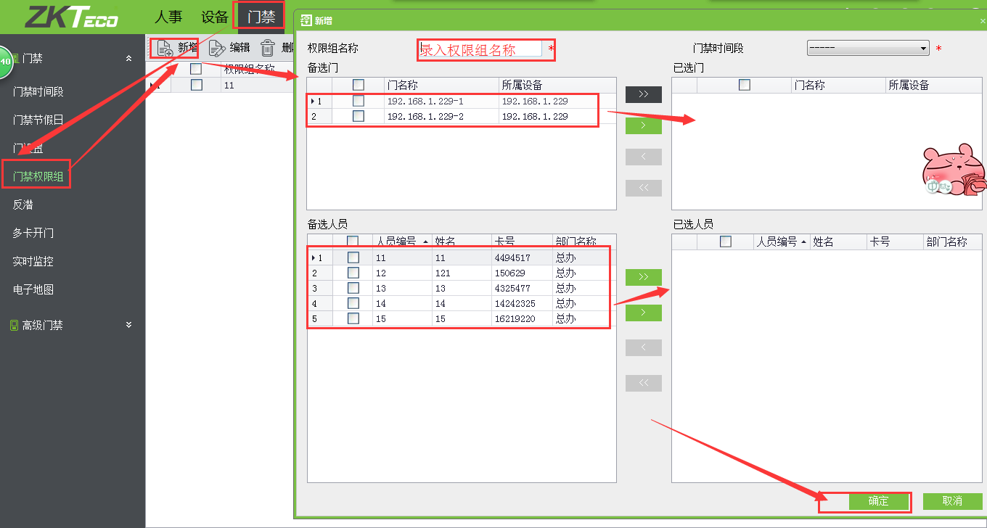
      - 多卡开门
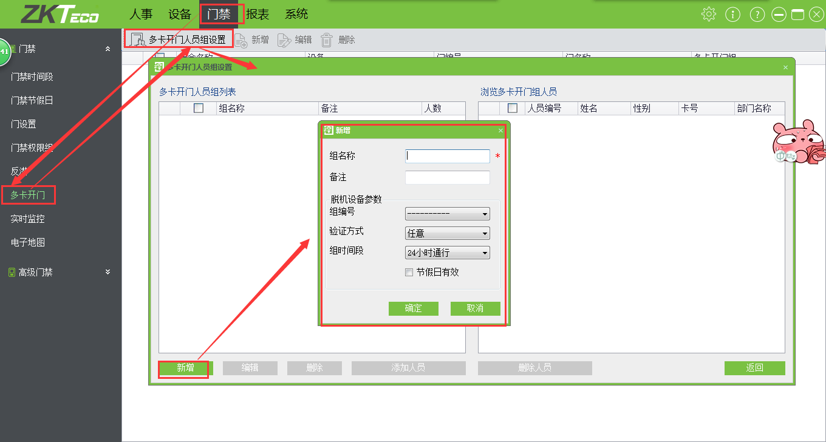

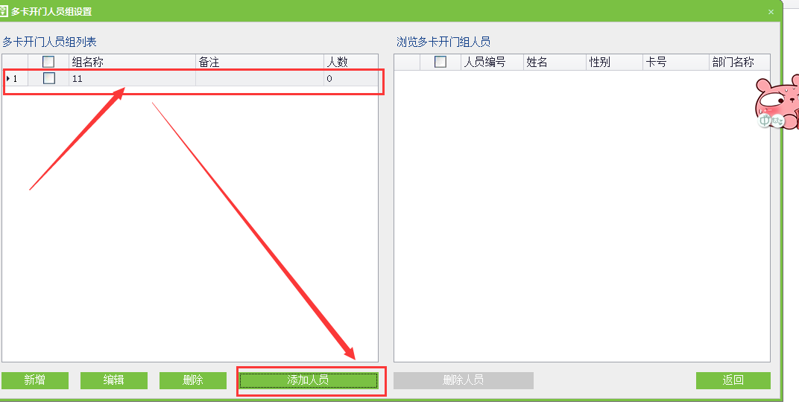

更多详细操作请在软件帮助查看
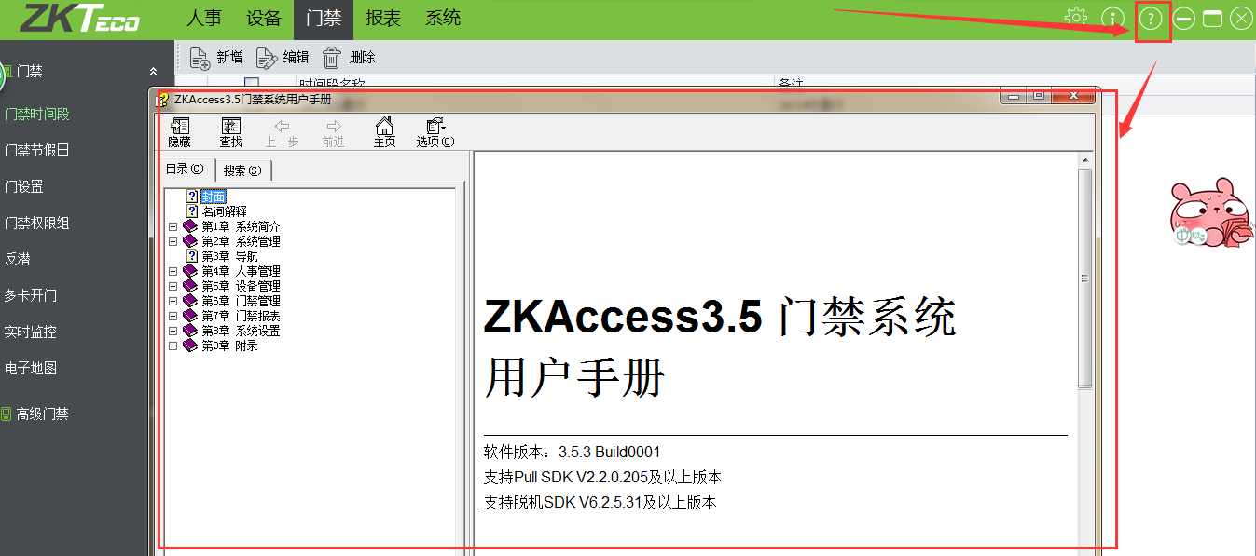

五、接线图
门禁（门磁锁）接线图
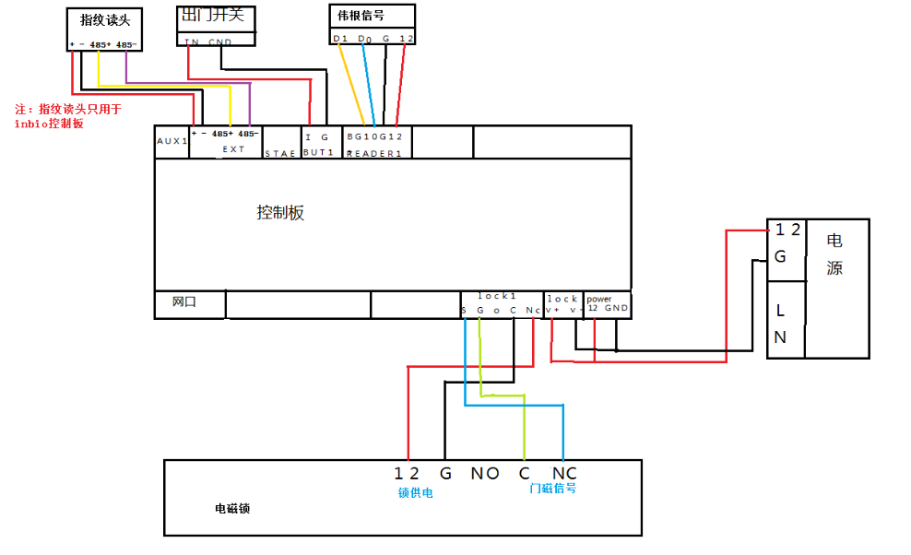

门禁（电插锁）接线图
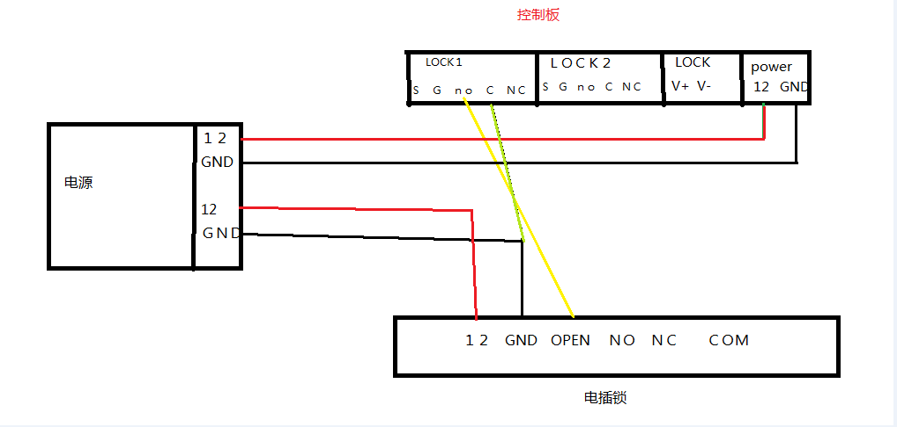
门禁控制板放线图
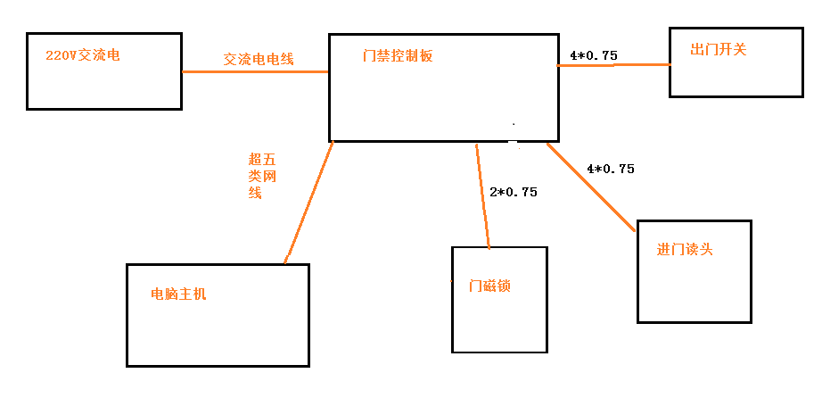

注：软件搜索不到设备及不能添加等错误请致电
028-85444532转805
QQ：2881698770
上班时间：周一至周六（09:00-18:00）

